О внесении изменений и дополнений в приказ Министра юстиции Республики Казахстан от 27 февраля 2014 года № 85 "Об утверждении Регламентов государственных услуг в области авторского и смежных прав"
Утративший силу
Приказ Министра юстиции Республики Казахстан от 13 июня 2014 года № 200. Зарегистрирован в Министерстве юстиции Республики Казахстан 1 августа 2014 года № 9661. Утратил силу приказом и.о. Министра юстиции Республики Казахстан от 29 мая 2015 года № 305
Сноска. Утратил силу приказом и.о. Министра юстиции РК от 29.05.2015 № 305 (вводится в действие по истечении десяти календарных дней после дня его первого официального опубликования).
В соответствии с подпунктом 2) статьи 10 Закона Республики Казахстан от 15 апреля 2013 года «О государственных услугах», ПРИКАЗЫВАЮ:
1.
Внести в приказ Министра юстиции Республики Казахстан от 27 февраля 2014 года № 85 «Об утверждении Регламентов государственных услуг в области авторского и смежных прав» (зарегистрированный в Реестре государственной регистрации нормативных правовых актов за № 9224, опубликованный в Информационно-правовой системе «Әділет» 15.05.2014 г.) следующие изменения и дополнения:
в Регламенте государственной услуги «Государственная регистрация прав на произведения, охраняемые авторским правом»:
часть вторую пункта 7 изложить в следующей редакции:
«Схема получения государственной услуги приведена в приложении 1 к настоящему Регламенту.»;
дополнить пунктом 9 следующего содержания:
«9. Подробное описание последовательности процедур (действий), взаимодействий структурных подразделений (работников) услугодателя в процессе оказания государственной услуги, а также описание порядка взаимодействия с иными услугодателями и (или) центром обслуживания населения и порядка использования информационных систем в процессе оказания государственной услуги отражается в справочнике бизнес-процессов оказания государственной услуги согласно приложению 2 к настоящему регламенту.»;
правый верхний угол приложения изложить в следующей редакции:
«Приложение 1
к регламенту государственной
услуги «Государственная
регистрация прав на
произведения, охраняемые
авторским правом»;
дополнить приложением 2 в редакции согласно приложению 1 к настоящему приказу;
в Регламенте государственной услуги «Аккредитация организаций, управляющих имущественными правами на коллективной основе»:
дополнить пунктом 11 следующего содержания:
«11. Подробное описание последовательности процедур (действий), взаимодействий структурных подразделений (работников) услугодателя в процессе оказания государственной услуги, а также описание порядка взаимодействия с иными услугодателями и (или) центром обслуживания населения и порядка использования информационных систем в процессе оказания государственной услуги отражается в справочнике бизнес-процессов оказания государственной услуги согласно приложению 4 к настоящему регламенту.»;
дополнить приложением 4 в редакции согласно приложению 2 к настоящему приказу;
в Регламенте государственной услуги «Выдача справок о сдаче на хранение рукописи, хранение рукописей неопубликованных произведений»:
часть вторую пункта 7 изложить в следующей редакции:
«Справочник бизнес-процессов оказания государственной услуги приведена в приложении 1 к настоящему Регламенту.»;
дополнить пунктом 9 следующего содержания:
«9. Подробное описание последовательности процедур (действий), взаимодействий структурных подразделений (работников) услугодателя в процессе оказания государственной услуги, а также описание порядка взаимодействия с иными услугодателями и (или) центром обслуживания населения и порядка использования информационных систем в процессе оказания государственной услуги отражается в справочнике бизнес-процессов оказания государственной услуги согласно приложению 2 к настоящему регламенту.»;
правый верхний угол приложения изложить в следующей редакции:
«Приложение 1
к регламенту государственной
услуги «Выдача справок о сдаче
на хранение рукописи, хранение
рукописей неопубликованных
произведений»
дополнить приложением 2 в редакции согласно приложению 3 к настоящему приказу;
2.
Комитету по правам интеллектуальной собственности Министерства юстиции Республики Казахстан обеспечить:
1)
государственную регистрацию настоящего приказа в Министерстве юстиции Республики Казахстан;
2)
после регистрации настоящего приказа обеспечить его официальное опубликование;
3)
обеспечить опубликование настоящего приказа на Интернет-ресурсе Министерства юстиции Республики Казахстан.
3.
Контроль за исполнением приказа возложить на председателя Комитета по правам интеллектуальной собственности Министерства юстиции Республики Казахстан.
4.
Настоящий приказ вводится в действие по истечении десяти календарных дней после его первого официального опубликования.
Министр юстиции  Республики Казахстан | Б. Имашев
Приложение 1
к приказу Министра юстиции
Республики Казахстан
от 13 июня 2014 года
№ 200
Приложение 2
к регламенту
государственной услуги
«Государственная регистрация
прав на произведения,
охраняемые авторским правом
форма
Справочник
бизнес-процессов оказания государственной услуги «Государственная регистрация прав на произведения, охраняемые авторским правом»
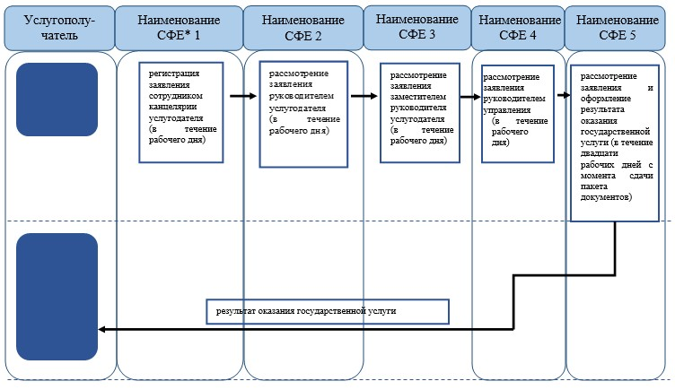
*СФЕ - структурно - функциональная единица: взаимодействие структурных подразделений (работников) услугодателя, центра обслуживания населения, веб-портала «электронного правительства»;
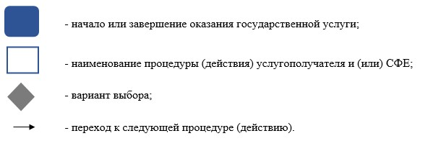
Приложение 2
к приказу Министра юстиции
Республики Казахстан
от 13 июня 2014 года
№ 200
Приложение 4
«Аккредитация организаций,
управляющих
имущественными
правами на коллективной
основе»
форма
Справочник
бизнес-процессов оказания государственной услуги «Аккредитация организаций, управляющих имущественными правами на коллективной основе»
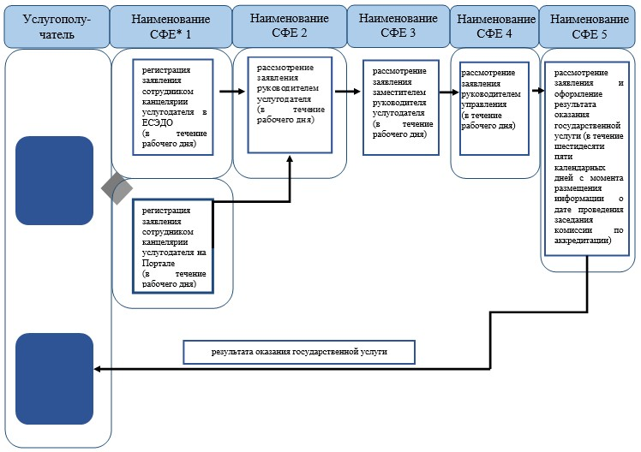
*СФЕ - структурно - функциональная единица: взаимодействие структурных подразделений (работников) услугодателя, центра обслуживания населения, веб-портала «электронного правительства»;
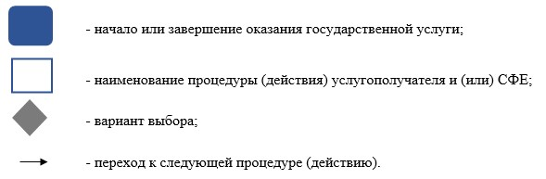
Приложение 3
к приказу Министра юстиции
от 13 июня 2014 года
№ 200
Приложение 2
к регламенту
государственной услуги
«Выдача справок о сдаче на
хранение рукописи, хранение
рукописей неопубликованных
произведений»
форма
Справочник
бизнес-процессов оказания государственной услуги «Выдача справок о сдаче на хранение рукописи, хранение рукописей неопубликованных произведений»
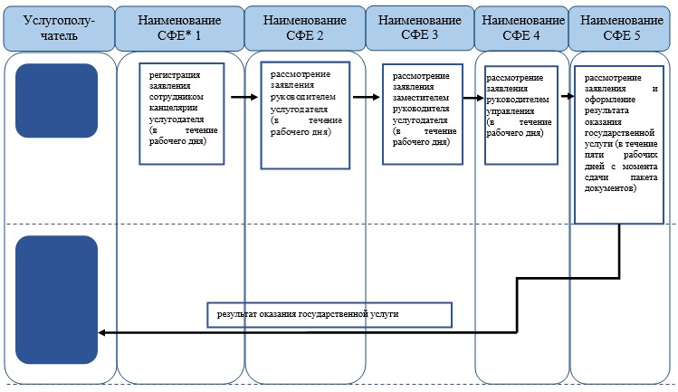
*СФЕ - структурно - функциональная единица: взаимодействие структурных подразделений (работников) услугодателя, центра обслуживания населения, веб-портала «электронного правительства»;
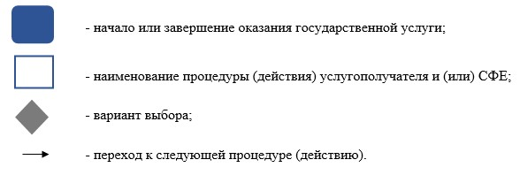

© 2012. РГП на ПХВ «Институт законодательства и правовой информации Республики Казахстан» Министерства юстиции Республики Казахстан

